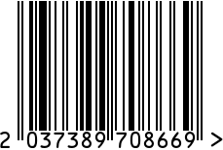

**Бра настенная, интерьерная**

Артикул: K2BW2021-1

Вес (г): 1850

Габариты (ВхШхГ, см): 37х37х16

Состав: металл с никелированным

покрытием, ткань

Цвет: белый, хром, черный

Страна: Китай

Продавец: ООО «РУЗОНС»

Адрес: г.Москва, ВН.ТЕР.Г.,

Муниципальный

округ Обручевский,

пр-кт Ленинский, д.111, к.1





**Бра настенная, интерьерная**

Артикул: K2BW2021-1

Вес (г): 1850

Габариты (ВхШхГ, см): 37х37х16

Состав: металл с никелированным

покрытием, ткань

Цвет: белый, хром, черный

Страна: Китай

Продавец: ООО «РУЗОНС»

Адрес: г.Москва, ВН.ТЕР.Г.,

Муниципальный

округ Обручевский,

пр-кт Ленинский, д.111, к.1

